Санкт-Петербургский политехнический университет Петра Великого

Институт компьютерных наук и технологий

Кафедра компьютерных систем и программных технологий

Отчет по расчетному заданию №1

**Дисциплина:** Компьютерные системы управления

**Тема:** Исследование свойств многосвязного объекта в непрерывном и дискретном времени

**Вариант:** 213К

**Выполнил**: студент гр.23541/2 Мурзин Р. И.

**Преподаватель:** ст. преп. Нестеров С. А.

Санкт-Петербург

2018

**Цель работы:**

Изучить особенности и получить навыки построения и настройки многосвязных объектов управления, задания определенного количества колебаний в переходных процессах, определения характеристик переходного процесса многомерных систем управления.

1. **Исходные данные:**

Уравнение заданной системы управления:

$$\left|\begin{matrix}\dot{x_{1}} \\ \dot{x_{2}}\end{matrix}\right|=\left|\begin{matrix}-1 & b \\ -b & -3\end{matrix}\right|∙\left|\begin{matrix}x_{1} \\ x_{2}\end{matrix}\right|+\left|\begin{matrix}1 & 0 \\ 0 & 3\end{matrix}\right|\left|\begin{matrix}u_{1} \\ u_{2}\end{matrix}\right|$$

Описание заданий:

1. Выбрать коэффициент b, который обеспечит заданную колебательность (не менее 3 затухающих колебаний в переходном процессе).
2. Записать матрицу передаточных функций от двух входов к двум выходам.
3. Смоделировать поведение объекта в непрерывном виде.
4. Для ограниченных значений дискретности смоделировать поведение объекта в дискретном виде.
5. **Решение задачи:**

**Настройка колебательности объекта.**

Определим коэффициент *b*, который обеспечит необходимое число колебаний в переходном процессе. Для этого сначала определим корни характеристического уравнения:

$\left|Ep-A\right|=0$; $\left|\begin{matrix}1 & 0 \\ 0 & 1\end{matrix}\right|∙p-\left|\begin{matrix}-1 & b \\ -b & -3\end{matrix}\right|=0;$ $\left|\begin{matrix}p+1 & -b \\ b & p+3\end{matrix}\right|=0;$

$p^{2}+4p+3+b^{2}=0$ $p=-2±\sqrt{4-{3-b}^{2}}=-α±jβ$

Заданная система имеет второй порядок, поэтому она имеет только два комплексных корня, расположенных в левее мнимой оси. Это говорит о том, что заданная система изначально устойчива. Величина минимальной действительной части комплексного корня определяет критерий длительности переходного процесса – $η$ ( $1/η$ наибольшая постоянная времени в системе).

$$-η=-α=-2.$$

Используя критерий длительности переходного процесса $η=2$, и зная половину ширины области $∆=0.05$, при попадании в которую процесс считается завершенным, можно определить время переходного процесса, используя следующую формулу:

$$t_{пер}≤\frac{1}{η}∙\ln\left(\frac{1}{∆}\right)≤\frac{1}{2}∙\ln\left(\frac{1}{0.05}\right)≤1.4979 c$$

Общий вид переходного процесса в случае, если ближайшей к мнимой оси является комплексно-сопряженная пара корней, имеет следующий вид:

$$h\left(t\right)=c_{η}e^{-αt}\sin\left(βt\right).$$

Таким образом, мнимая часть комплексного корня – радиальная частота колебаний.

$$β=ω=2πν,$$ где $ν$– частота колебаний в секунду.

Зная время переходного процесса и необходимое количество колебаний в переходном процессе $n=4$, определим период колебаний:

$$T_{кол}=t_{пер}/n=1.4979/4=0.3745 с.$$

Определив период колебаний, найдем частоту колебаний в секунду и рассчитаем необходимую радиальную частоту колебаний, равняющуюся $β$.

$$ν=\frac{1}{T_{кол}}=2.6702; β=ω=2πν=16.7775.$$

Найдем b, которое обеспечит необходимое количество колебаний.

$$jβ=\sqrt{1-b^{2}}; {-β}^{2}-1=-b^{2}; b=\sqrt{1+β^{2}}=16.8073$$

**Матрица передаточных функций**

От матричного вида задания объекта можно перейти к системе уравнений:

$$\left\{\begin{aligned}x_{1}=\frac{1}{p}(u_{1}-x_{1}+{xb}_{2}) \\ x_{2}=\frac{1}{p}({3u}_{2}-bx_{1}+{3x}_{2})\end{aligned};\right.$$

После преобразований получаем матрицу передаточных функций:

$$\left|\begin{matrix}x_{1} \\ x_{2}\end{matrix}\right|=\left|\begin{matrix}\frac{p+3}{1+b^{2}} & \frac{3b}{1+b^{2}} \\ \frac{-b}{1+b^{2}} & \frac{3(p+1)}{1+b^{2}}\end{matrix}\right|\left|\begin{matrix}u_{1} \\ u_{2}\end{matrix}\right|;$$

$$\left|\begin{matrix}u_{1} \\ u_{2}\end{matrix}\right|=\left|\begin{matrix}1+p & \frac{b}{3} \\ -b & \frac{(p+3)}{3}\end{matrix}\right|\left|\begin{matrix}x_{1} \\ x_{2}\end{matrix}\right|-от входа к выходу;$$

**Моделирование поведения объекта в непрерывном виде**

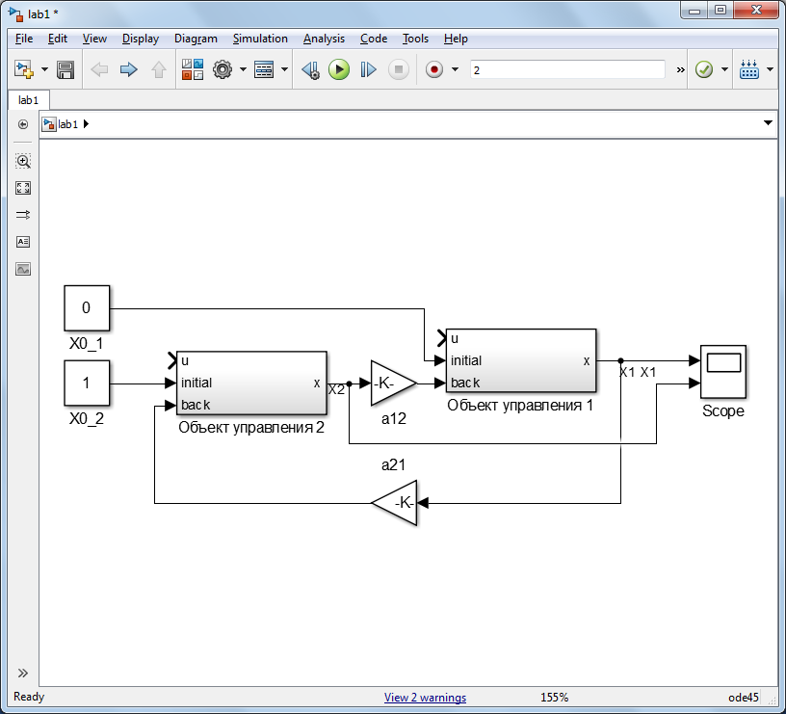

Рисунок 3.1 – Модель объекта

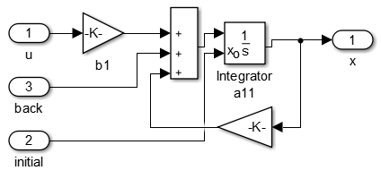

Рисунок 3.2 - Модель подсистемы (Объект управления 2).

При коэффициенте b = 16.8073 переходные процессы имеют следующий вид:

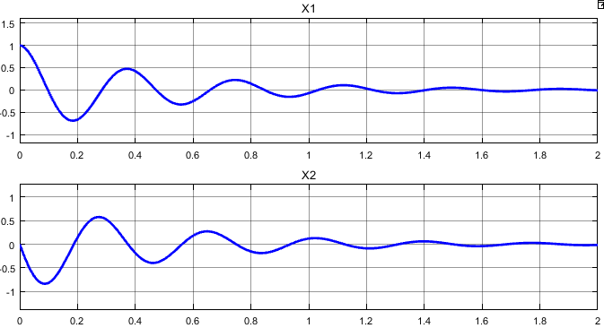

Рисунок 3.3 - Переходный процесс координаты, при подаче функции Хевисайда только на первый вход.

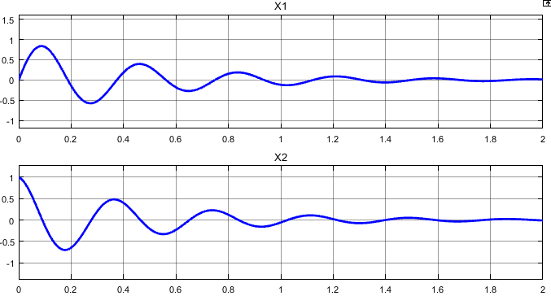

Рисунок 3.4 - Переходный процесс координаты, при подаче функции Хевисайда только на второй вход.

Полученные результаты переходных характеристик демонстрируют наличие четырех затухающих колебаний в переходных процессах.

Время переходного процесса при прямой оценке составляет приблизительно 1,5 секунды, что соответствует корневой оценке, дающей те же результаты.

**Моделирование поведения объекта в дискретном виде**

Система в дискретном виде выглядит следующим образом:



Рисунок 4.1 – Модель объекта

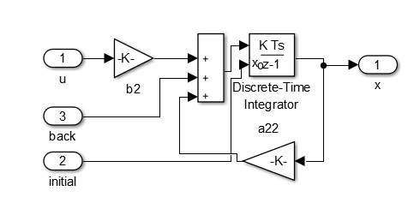

Рисунок 4.2 - Модель подсистемы (Объект управления 2).

Для приведения непрерывной системы к дискретному виду применим прямой метод Эйлера:

Произведем замену вида: $p=\frac{z-1}{h}$

$$W\left(z\right)=\frac{3h^{2}}{z^{2}+\left(4h-2\right)z+1+\left(b^{2}+3\right)h^{2}-4h}$$

Знаменатель передаточной функции является характеристическим уравнением

$$z^{2}+\left(4h-2\right)z+1+\left(b^{2}+3\right)h^{2}-4h=0$$

Для выполнения условия устойчивости применим критерий Гурвица:

$$a_{0}-a_{1}+a_{2}>0, a_{0}-a_{2}>0$$

Заменив следующим образом:

$$z=\frac{1+w}{1-w}$$

Получим:

$${1-4p+2+1-4p+3h}^{2}+b^{2}h^{2}>0$$

$${1-(1-4p+3h}^{2}+b^{2}h^{2})>0$$

$$0<h<1$$

$$b^{2}<\frac{4}{h}-3$$

$$b^{2}>\frac{8h-{3h}^{2}-4}{h^{2}}$$

При h = 0.005, для устойчивости подберем b <= 28.2:

При коэффициенте b = 18 переходные процессы имеют следующий вид:

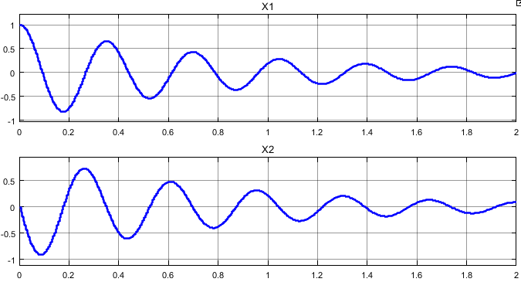

Рисунок 4.3 - Переходный процесс координаты в дискретном виде при h= 0.005.

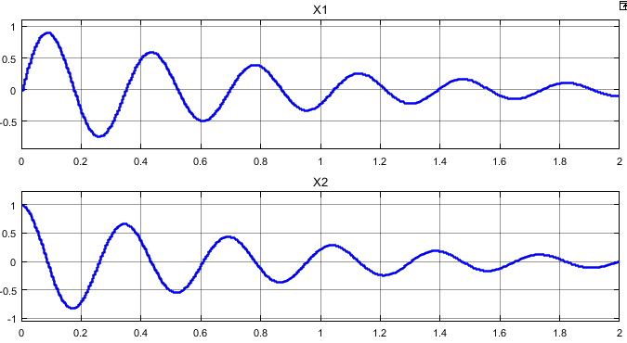

Рисунок 4.4 - Переходный процесс координаты в дискретном виде при h= 0.005.

**Построение корневого годографа**

Для построения корневого годографа нужно найти полюса и нули передаточной функции. Полюсами передаточной функции называют корни характеристического полинома знаменателя, нули – корни характеристического полинома числителя.

$$W\left(z\right)=\frac{3h^{2}}{z^{2}+\left(4h-2\right)z+1+\left(b^{2}+3\right)h^{2}-4h}$$

Нулями передаточной функции являются ${3h}^{2}=\frac{3{(z-1)}^{2}}{p}=0 →z_{1,2}=1$;

Найдем полюса передаточной функции, для этого найдем корни характеристического полинома:

$$z^{2}+\left(4h-2\right)z+1+\left(b^{2}+3\right)h^{2}-4h=0$$

$$z_{1,2}= ±\sqrt{({1-b}^{2})h^{2}}-2h+1$$

Значения полюсов при b = 18 и h = 0.005:

$$z_{1,2}= 0.99±j*0.08986$$

Корневой годограф выглядит следующим образом:

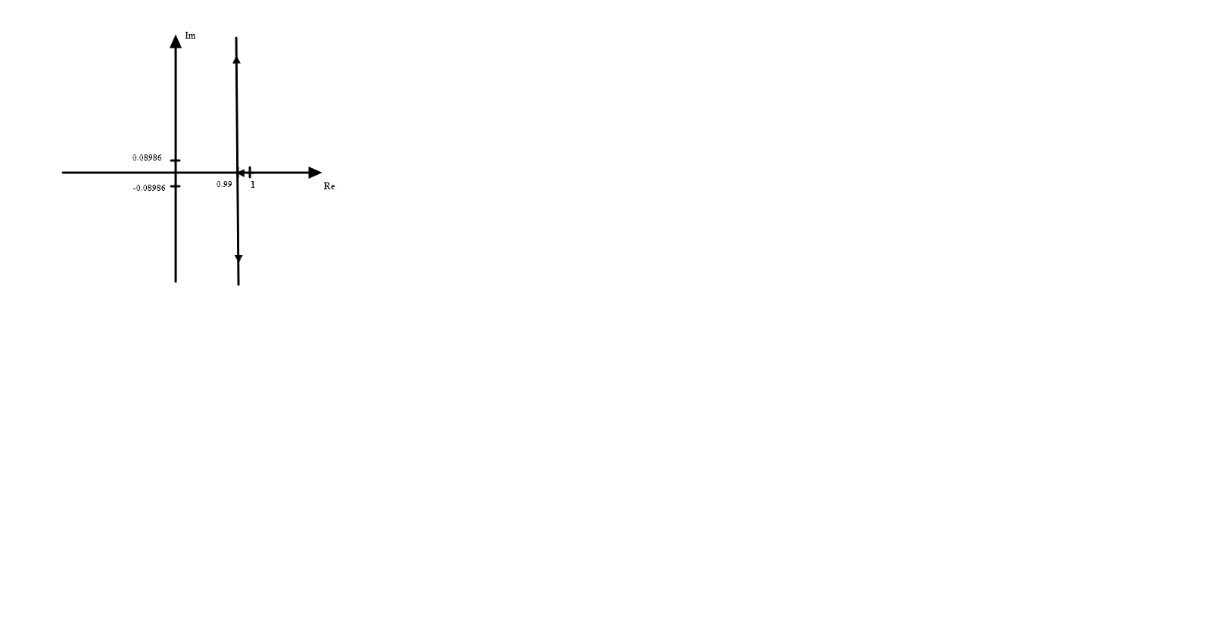

Рисунок 5.1 – Корневой годограф

1. **Выводы**

Исследуемый объект управления состоит из двух взаимосвязанных подсистем, каждая из которых имеет свой отдельный вход и выход.

Получение желаемых характеристик в переходных процессах объекта можно достичь путем выбора комплексной составляющей корня характеристического уравнения системы, которая является радиальной частотой колебаний. Таким образом, зная длительность переходного процесса (максимальный отрицательный вещественный корень или вещественную часть корня) и заданное количество колебаний можно определить частоту колебаний в секунду, используя которую рассчитать радиальную частоту и определить необходимую мнимую часть корня.

Рассматриваемый объект управления можно отнести к классу многосвязных систем управления, так как он состоит из двух взаимосвязанных подсистем, каждый вход которой оказывает влияние на каждый выход, что усложняет расчет регуляторов.

В дискретной системе необходимо учитывать частоту дискретизации при подборе параметров, в ином случае система становится неустойчивой.

Полученные знания будут использованы в дальнейшем на практике при изучении курса компьютерных систем управления.